「卒業研究梗概」の書き方
卒業研究テーマ  サブテーマ（あれば記入） |  |  | 00-3A000 苗字 名前  88-3A888 苗字 名前 | 指導教員
１．はじめに  卒業論文作成にあたり｢卒業研究梗概の書き方｣｢梗概テンプレート｣を参照し、各条項に従って作成を行う。  ２．梗概の構成について  梗概の構成は次の通りとする。  （1）緒言または目的 、（2）方法 、（3）結果  （4）考察 、（5）結論 、（6）参考及び引用文献  ３．タイトル・著者名・指導教員・本文について  ①卒業研究テーマを記入し、サブテーマがあれば下行に記入する。なお2枚目はタイトル不要とする。  卒業研究テーマMS明朝 14pt（中央揃え）  サブテーマ MS明朝 10.5pt（中央揃え）  英数はcentury 10.5pt （半角）とする。  ②学籍番号・氏名は10-3A000、フルネームで記入し、共同研究者があればすべて記入する。  氏名は文字均等割付5字とし、氏名が3字以下は名字と名前の間に全角スペースを5字以上は名字と名前の間に半角スペースを入れる。  学籍番号：century 10.5pt（半角）  氏名：MS明朝 10.5pt（中央揃え）  ③指導教員名：MS明朝 10.5pt（中央揃え）  苗字＋肩書き  Ex：○○教授 、 ○○准教授  ④本文は表を使用し、2段組 段間6㎜とする。なお、本文の行間は13ptとし、章節ごとに1行空け、段落は1文字空ける。  章節の番号：MSゴシック 9pt（太字･全角）  章節の表題：MSゴシック 9pt（太字）  本文：MS明朝 9pt  英数はcentury（半角）、カタカナは全角とする。  ４．箇条書き番号について  箇条書き番号はカッコと数字を半角にして、カッコ・数字共に書体をMS明朝とする。  例：(1) 1) 1-1) 1-2) など。 |  | ５．表について  表と本文の間は1行空け中央揃えとし、表番と表題は表の左上に罫なしのセルを作り記入する。  表番：MSゴシック（英数は半角）  表題：MS明朝  表1 表題  ６．図について  本文と図の間は1行空け中央揃えとし、図番と図題は図の左下（または中央）に記入にする。  図番：MSゴシック（英数は半角）  図題：MS明朝  図1 図題  ７．写真について  体裁は図の書き方に準ずる。  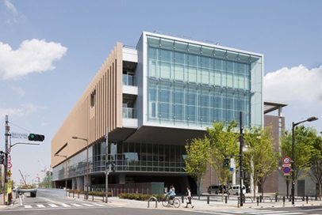  写真1 写真名称  ８．参考文献について  参考文献表題：MSゴシック 8.5pt  参考文献の文字はMS明朝 8.5pt 行間 10ptとし、複数行は1字下げる。番号は片カッコ付きで数字は半角とする。
「梗概用テンプレート」
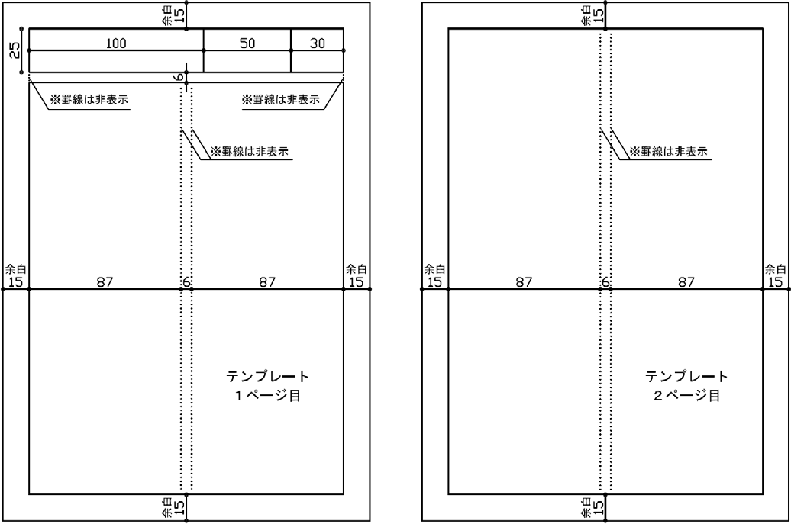

「梗概用テンプレート」について

1)梗概原稿はA4版ワープロ仕上げとする。
2)梗概のページ数については、研究分類によって下記の通りとする。
研究分類 | ページ数
A 卒業論文＋卒業計画 | 論文1ページ+計画1ページ、計2ページ
B 卒業論文 | 論文2ページ
C 卒業計画 | 計画2ページ
3)梗概用テンプレートは、国士舘大学理工学部建築学系ホームページから各自ダウンロードして利用すること。
4)梗概用テンプレートの規格は遵守すること。但し、文字サイズ、フォント、行間については原則とする。
提出された原稿をそのまま利用しページ付けをするので、余白は特に遵守されたい。（上の図、参照）
なお、表、図、写真等は、文字などが不鮮明にならないよう、大きさに注意すること。

卒業研究梗概の提出について
1)本原稿はその年度の卒業研究梗概集として、DVDに焼き付け全員に配布すると共に学科で保存する。
2)提出は、電子文書（Word文書[.docx、または.doc]、Acrobat文書[.pdf]のいずれかとする。
3)提出する際のファイル名は、論文(又は計画)タイトル名とする。
4)提出場所は技術職員室とし、指定されたパソコンにコピーすること。
5)平成26年度卒業研究梗概の提出期限は、12月12日(金)、16:00とします。
(卒業研究本文と同じ。本文については、表紙に受領印を押印したあと、返却します。)
6)梗概は、発表日(12月20日[土])までに製本した上、各教員に配布します。(提出後の修正はできません)

